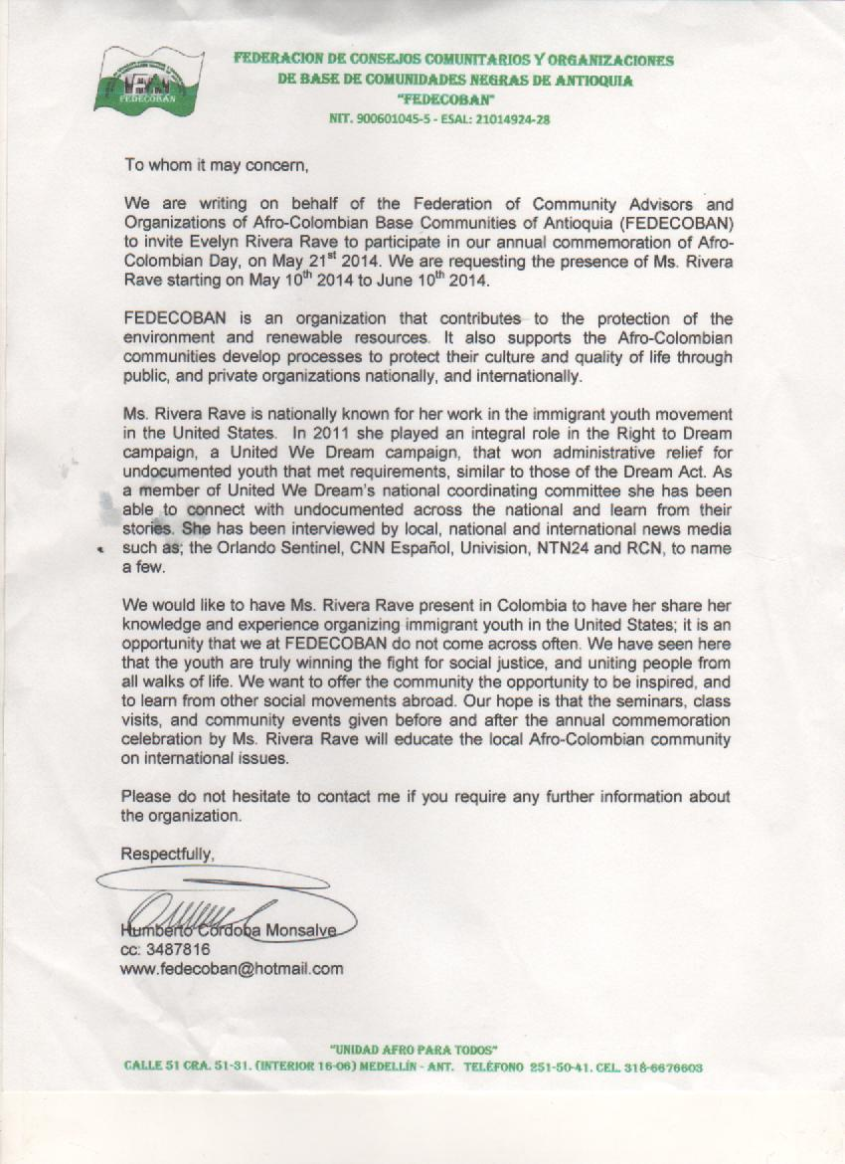

INVITACION A EVELIN RIVERA RAVE PARA VENIR DE EE.UU A LA FIESTA DE LA AFROCOLOMBIANIDAD, DESDE EL 21 DE MAYO AL 10 DE JUNIO DE 2014(traduccion)

